Московский государственный технический университет им. Н.Э. Баумана

Факультет «Радиоэлектроника и лазерная техника (РЛ)»

Кафедра «Технология приборостроения (РЛ6)»

Научно исследовательская работы

на тему«Проектирование малых беспилотных летательных аппаратов»

Выполнил ст. группы РЛ6-71

Филимонов С. В.

Преподаватель Дмитриев Д. Д.

Москва, 2023

Цель работы: Разработать модель малого беспилотного летательного с использование языка программирования Python. Модель должна уметь изменять угол по рысканию, тангажу, крену.

Проектирование малых беспилотных летательных аппаратов (МБЛА) в последние десятилетия стало одной из самых инновационных и перспективных областей инженерии. Малые беспилотные летательные аппараты – это компактные автономные устройства, способные выполнять различные миссии без присутствия пилота на борту. Их применение охватывает множество сфер, от исследования и картографии до безопасности и развлечений.

Проектирование МБЛА требует учета широкого спектра факторов, таких как аэродинамические свойства, энергопотребление, управляемость и безопасность. Кроме того, устройства должны быть компактными, легкими и легко маневрируемыми. В последние годы новые технологии, включая микроэлектронику, дроны и искусственный интеллект, значительно повысили возможности проектирования и улучшили характеристики МБЛА.

Преимущества использования МБЛА включают снижение риска для жизни и здоровья людей, уменьшение затрат на операцию и возможность добраться до труднодоступных мест. Они могут быть использованы для обнаружения и спасения, патрулирования и мониторинга окружающей среды, а также для доставки товаров и обеспечения скорой помощи в аварийных ситуациях.

Однако проектирование МБЛА также сталкивается с рядом вызовов и ограничений. Это включает вопросы безопасности, взаимодействия с другими воздушными судами и законодательство, регулирующее их использование. Кроме того, усовершенствование энергетической системы и бортовых систем управления также является актуальной задачей для проектировщиков МБЛА.

В заключение, проектирование малых беспилотных летательных аппаратов представляет собой сложный и увлекательный процесс, сочетающий в себе инновационные технологии и непрерывное стремление к улучшению. МБЛА предоставляют невиданные ранее возможности в различных сферах жизнедеятельности и являются важным направлением развития техники и технологий.

Итак перейдем к проектированию, модель которая будет реализована в для симмулятора БЛА AeroSonde. Aerosonde является моделью малых беспилотных летательных аппаратов, которая обладает некоторыми уникальными особенностями.

Первая особенность Aerosonde заключается в его компактном размере и лёгком весе. Это позволяет ему летать в небольших и ограниченных пространствах, где другие беспилотные аппараты не могут достичь.

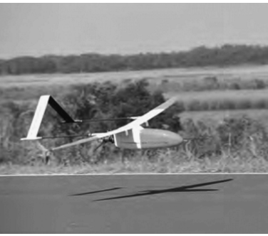

Рис. 1 - Модель самолета

Вторая особенность состоит в его долгой автономной работе. Aerosonde может оставаться в воздухе до 30 часов без дозаправки, что является впечатляющим показателем для его размеров. Благодаря этому, Aerosonde может использоваться для длительных миссий, таких как наблюдение за погодными условиями, мониторинг окружающей среды или осуществление поисковых и спасательных операций.

Третьей особенностью является способность Aerosonde работать в различных климатических условиях. Он может выдерживать сильные ветры, низкие и высокие температуры, а также суровые погодные условия. Благодаря этому, аппарат способен выполнять задачи даже в экстремальных ситуациях.

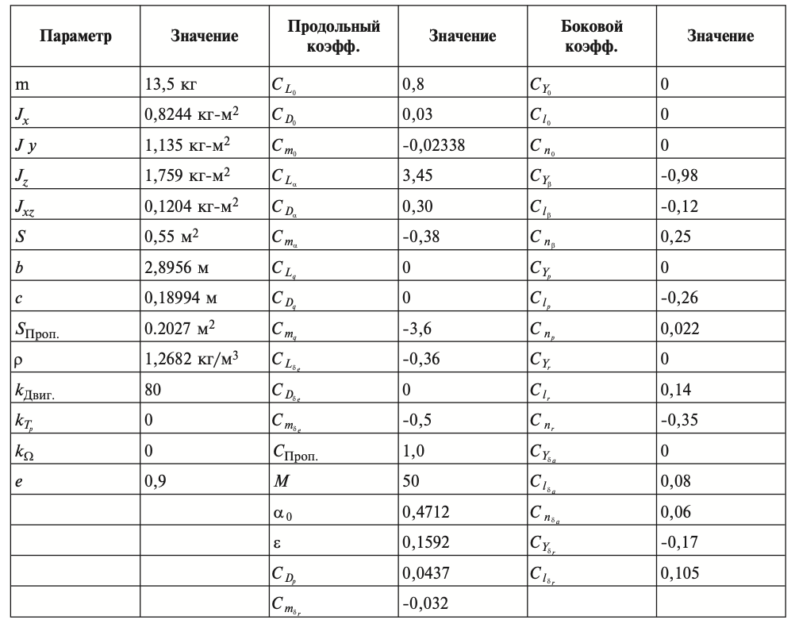

Рис. 2 - Аерожинамические коэффициенты

Кроме того, Aerosonde имеет возможность носить различные типы датчиков и оборудования на борту, которые позволяют ему выполнять разнообразные задачи. Это может включать в себя снимки с высоты, сбор данных или наблюдение за определенными объектами или областями.

Наконец, Aerosonde обладает простым и эффективным дизайном, который облегчает его обслуживание и эксплуатацию. Он быстро готовится к полету, а также легко переносится и транспортируется.

В целом, модель Aerosonde предоставляет уникальные возможности для проведения различных миссий, благодаря своим компактным размерам, долгой автономной работе, способности работать в разных климатических условиях и наличию разнообразного оборудования на борту. Эти особенности делают его незаменимым инструментом для множества приложений в области авиации и научных исследований.

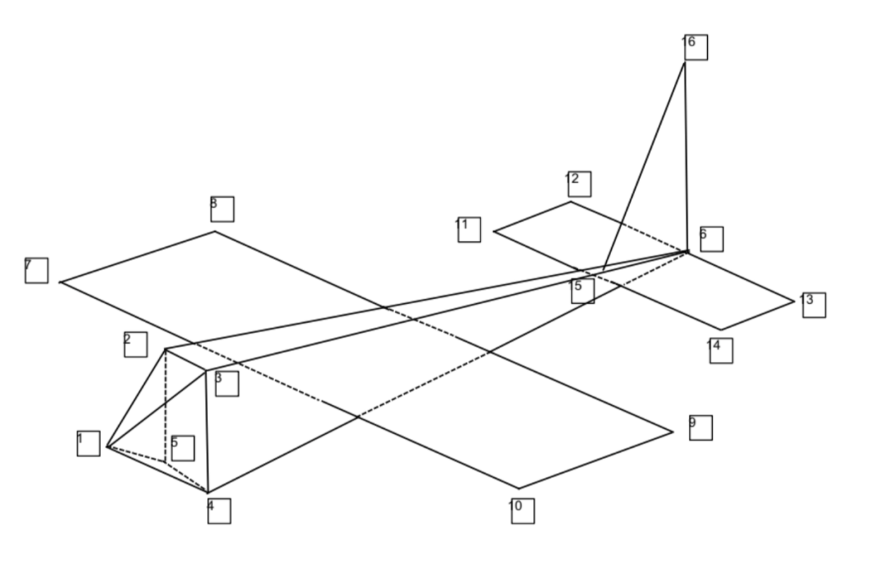

Рис. 3 - Модель самолета в симмуляторе

Проектирование малых беспилотных летательных аппаратов модели Aerosonde с использованием Python и MATLAB представляет собой непростую задачу, требующую углубленных знаний в области авиации, аэродинамики, программирования и симуляции полетов.

Изначально, при создании Аerosonde, необходимо провести анализ требований и задач, которые она должна выполнять. К ним могут относиться задачи наблюдения, съемки, геопозиционирования, обследования местности и метеорологических явлений, а также транспортировки грузов. В зависимости от поставленных задач, потребуется определить набор датчиков, установить и настроить камеры, разработать систему управления и многое другое.

Python и MATLAB, как языки программирования, предоставляют мощные инструменты для моделирования и симуляции полетов беспилотных летательных аппаратов. При проектировании Аerosonde потребуется создать математическую модель, учитывающую аэродинамические, механические и электронные параметры для имитации полета.

Используя Python, можно разработать программу, которая будет учитывать физические законы движения аппарата, аэродинамику, а также управляющие системы. С помощью библиотек, таких как NumPy и SciPy, можно реализовать расчеты и анализ данных, например, моделирование динамики полета, конструкцию аппарата или подобрать оптимальные параметры для достижения требуемой производительности.

С использованием MATLAB можно визуализировать данные, проводить анализ, оптимизацию и контроль процесса разработки. Также с помощью Simulink возможно создание и отладка множества моделей, включая модели полета. Здесь весь проект может быть организован в виде блок-схем и алгоритмов, что значительно облегчает понимание и взаимодействие компонентов системы.

Однако, при проектировании беспилотных летательных аппаратов модели Aerosonde в Python и MATLAB следует помнить о вызовах real-time систем. Оптимизация и эффективность вычислений будет иметь первостепенное значение для обеспечения бесперебойной работы аппарата в реальном времени.

В целом, проектирование малых беспилотных летательных аппаратов модели Aerosonde в Python и MATLAB представляет собой сложную и многогранную задачу, требующую глубоких знаний в области авиации и программирования. Однако, с помощью соответствующих инструментов и подхода, возможно создание надежных и эффективных систем, способных успешно выполнять поставленные задачи.

Итак перейдем к проектированию, в начале построим модель самолета в Python:

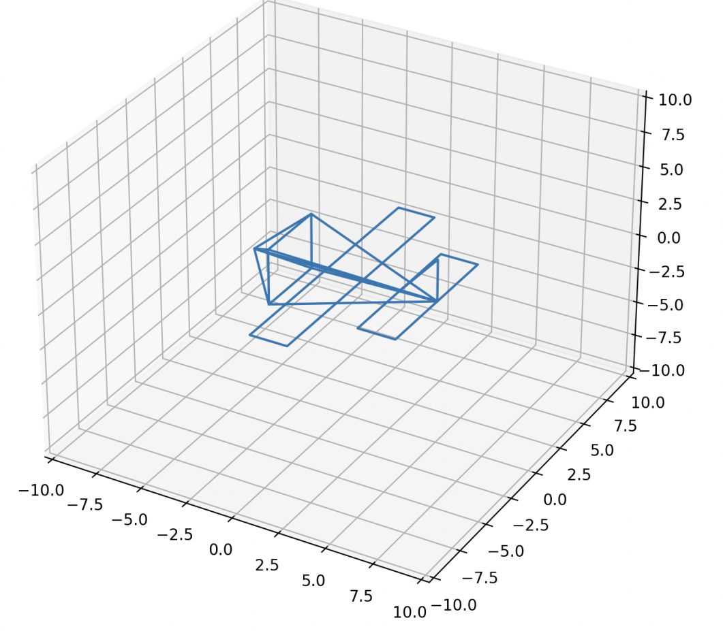

Рис. 4 - Модель самолета

Модель операции тангажа, рыскания и крена представляет собой важную задачу в области управления летательными аппаратами. Для эффективной реализации такой модели необходимо применять различные матрицы перехода.

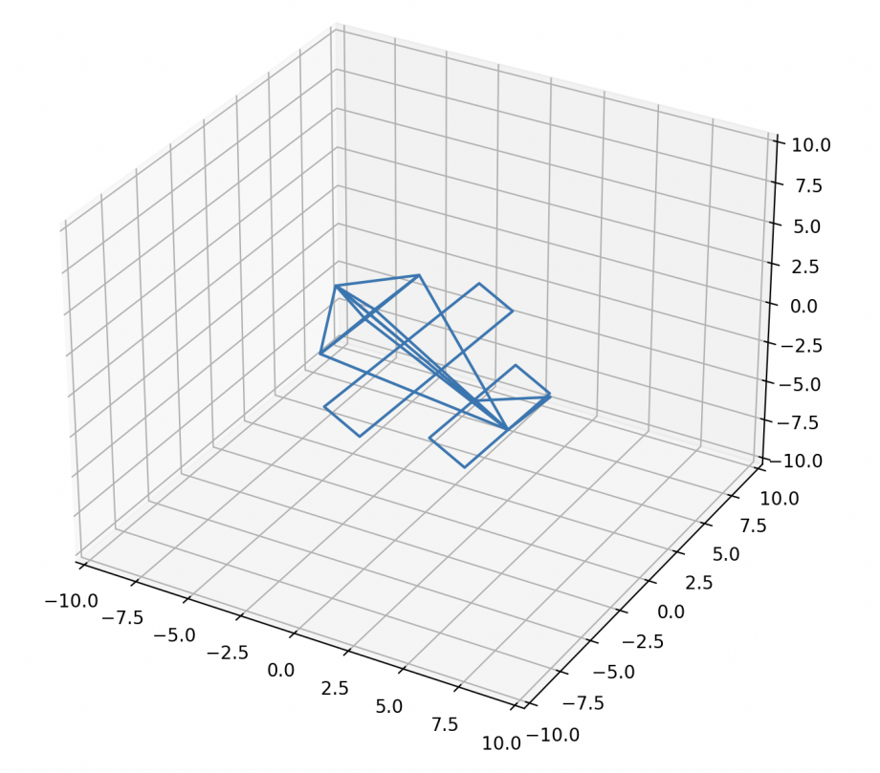

Рис. 5 - Выполнение тангажа на вверх

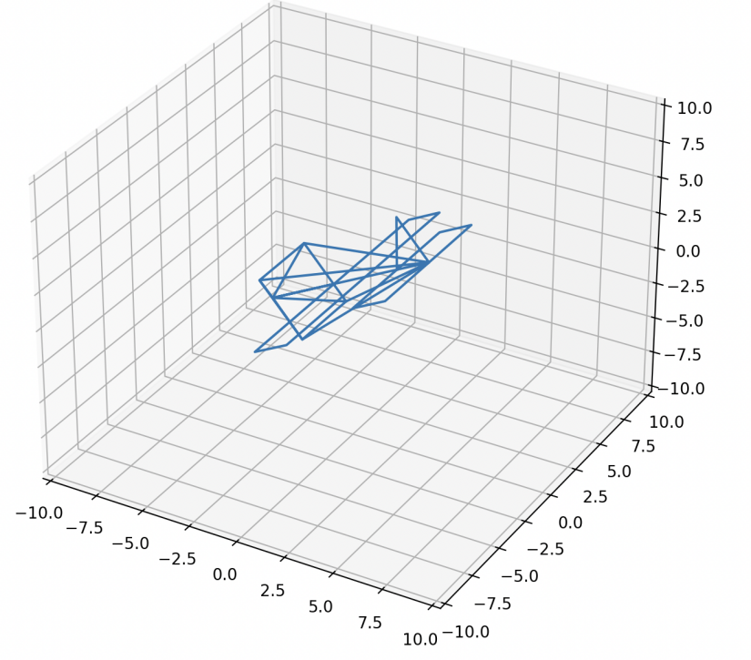

Рис. 6 - Выполнение тангажа вниз

Матрицы перехода в данной модели играют решающую роль, так как определяют обратимое преобразование движения в пространстве. Каждая из операций - тангаж, рыскание и крен - требует своей собственной матрицы перехода для корректного выполнения.

Матрица перехода для тангажа позволяет изменять вертикальное положение летательного аппарата. Она учитывает угол тангажа и позволяет оперировать высотой полета. Подобная матрица позволяет применять операции подъема и спуска.

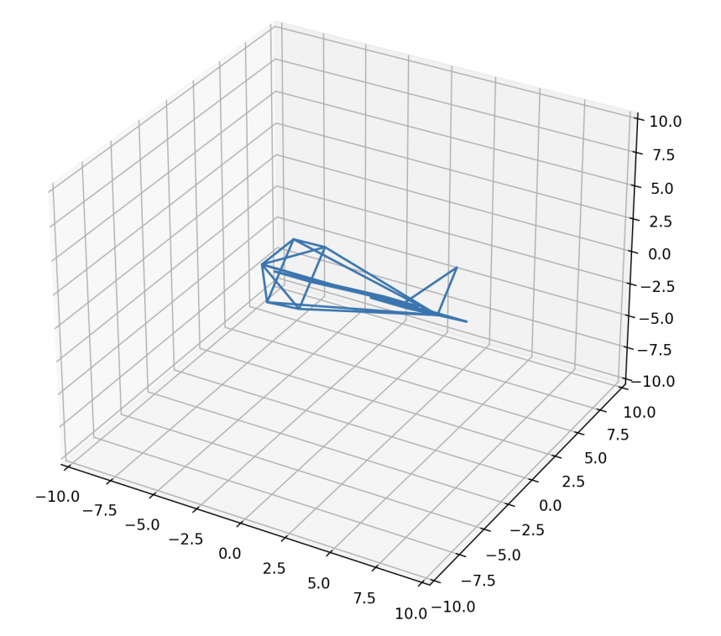

Рис. 7 - Выполнение крена вправо

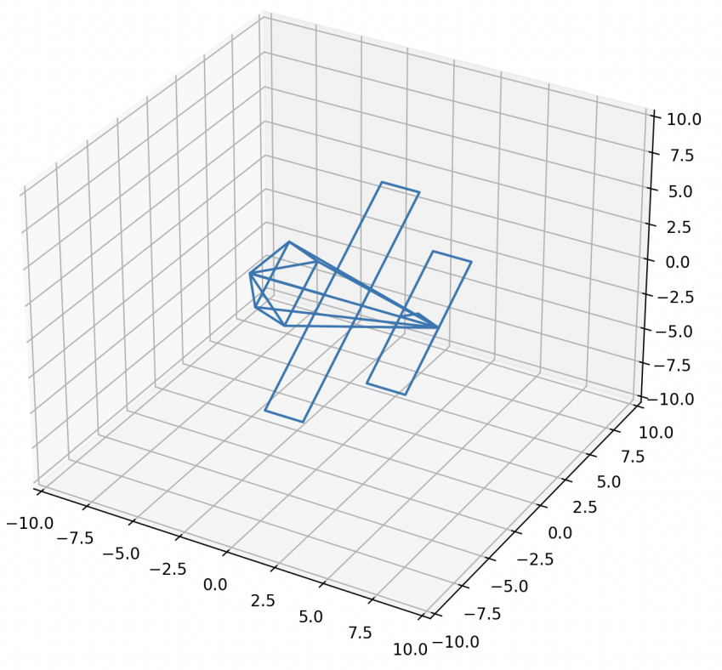

Рис. 8 - Выполнение крена влево

Матрица перехода для рыскания отвечает за изменение горизонтальной ориентации летательного аппарата. Она учитывает угол рыскания и позволяет контролировать направление полета. Применение такой матрицы позволяет совершать повороты вправо и влево.

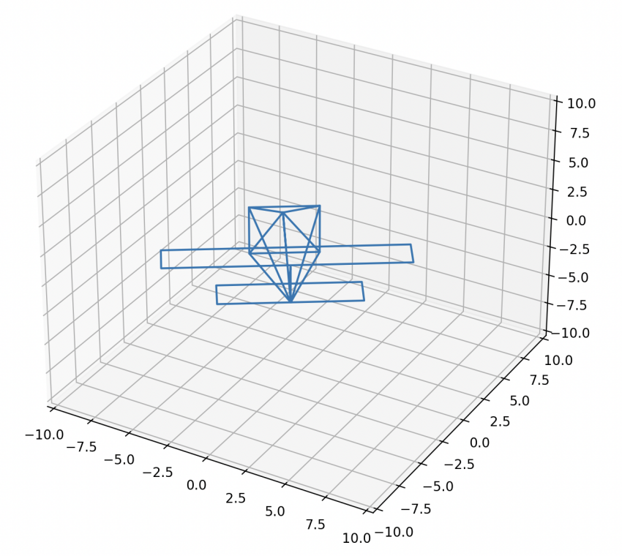

Рис. 9 - Выполнение рыскания в вправо

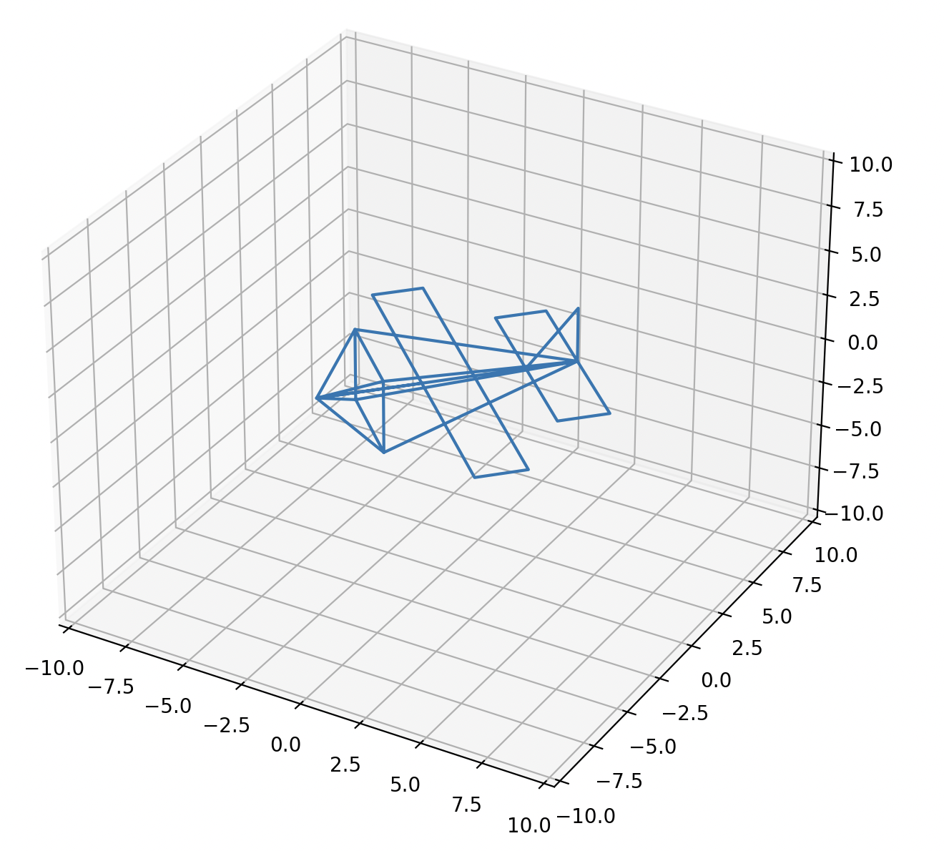

Рис. 10 - Выполение рыскания влево

Матрица перехода для крена отвечает за поперечные наклоны летательного аппарата. Она учитывает угол крена и позволяет осуществлять боковое перемещение. Такая матрица позволяет выполнять маневры вправо и влево.

Комбинированное применение всех трех матриц перехода позволяет реализовать полноценный контроль летательным аппаратом в пространстве. Тангаж, рыскание и крен являются важными элементами управления, и точное применение соответствующих матриц перехода позволяет достичь желаемых результатов в выполнении операций.

Таким образом, применение различных матриц перехода является необходимым условием для успешного выполнения операций тангажа, рыскания и крена. Это позволяет летательным аппаратам эффективно маневрировать и контролировать свое положение в пространстве.

Я реализовал возможность полета и управления беспилотника с помощью инструкмента ввода данных ‘’Клавиатура’’. Моделирование полета явлется важной частью в разработке БЛА

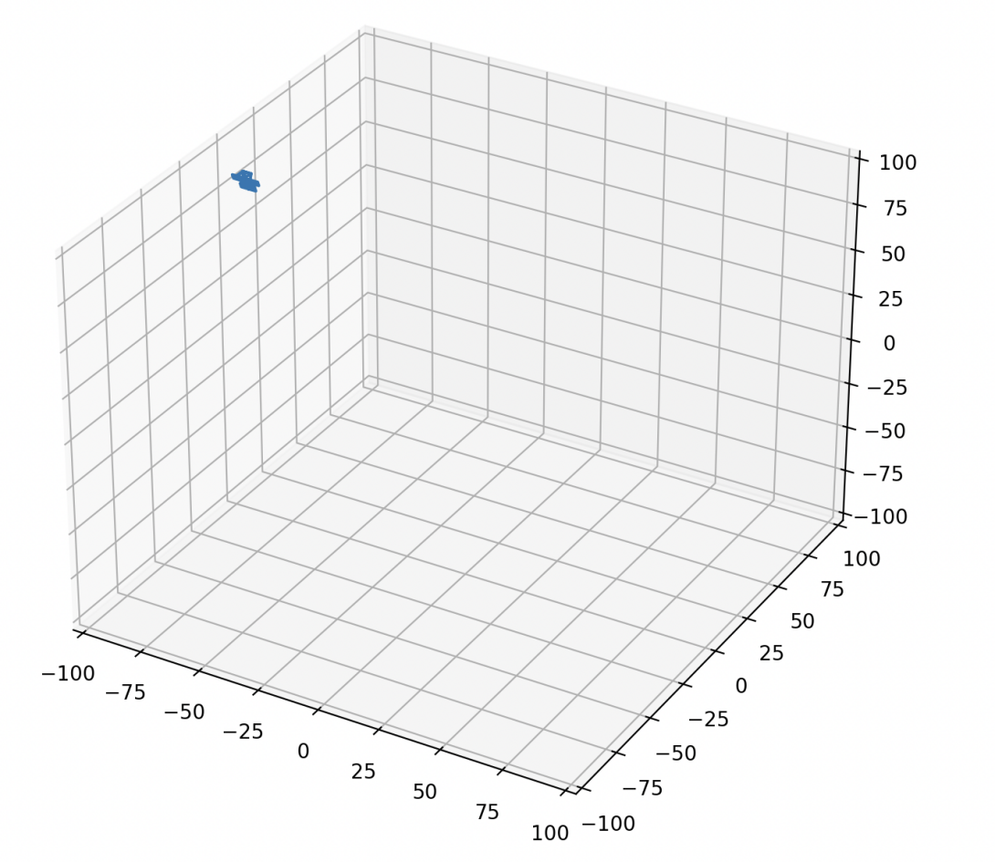

Рис. 10 - Пример полета БЛА

Алгоритм измеряет угол поворота БЛА и на основе него опредляет направление полета и соответветственно скорости определяет полет и направляет самолет.

Вывод: По результату работы были изучены различные устройства малых беспилотных летательных аппаратов. Были повышены знания по прикладным наукам. Я приобрел знания по устройству самолета, а результатом работы стал симмулятор написанный на языке Python для имитации модели Aerosonde.